**Bestektekst – tekst voor lastenboek - productomschrijving**

**AVENUE zitbank**

Zitbank met of zonder leuning, uit massieve gerecycleerde kunststof, in de massa gekleurd, afgewerkt met roestvrij staal.

** **

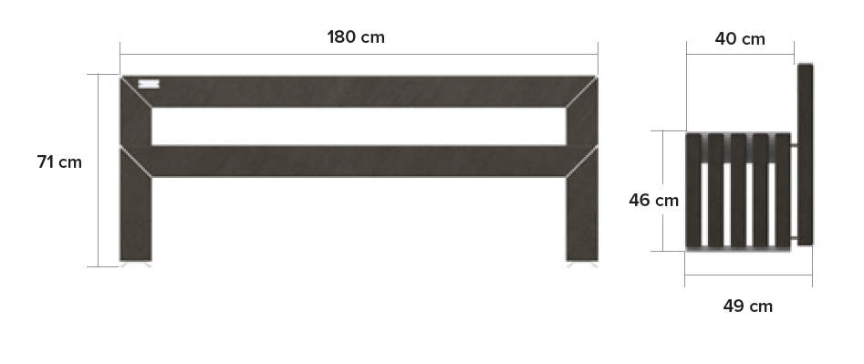

**Beschrijving**

Zitbank met of zonder leuning, uit massieve gerecycleerde kunststof, in de massa gekleurd, afgewerkt met roestvrij staal.

Het zitvlak van de bank bestaat uit 5 planken van 6 x 12 x 180 cm die op de uiteinden onder een hoek van 45° met de bankpoten verbonden zijn door middel van 3 mm dikke platen uit geborsteld RVS. De onderlinge afstand tussen de planken bedraagt 25 mm.

In het midden van de bank is aan de onderkant een metalen verbindingstrip geschroefd die de planken onderling met elkaar verbindt en op de juiste onderlinge afstand van elkaar houdt.

De bankpoten bestaan ook uit 5 planken van 6 x 12 cm en ze zijn onderaan bevestigd op een geplooide voetplaat uit geborsteld 3 mm dik RVS.

De optionele rugleuning bestaat uit een horizontale plank die op beide uiteinden onder een hoek van 45° met twee verticale planken verbonden is door middel van 3 mm dikke platen uit geborsteld RVS.

**Afmetingen**

Totale breedte: +/- 40 cm

Totale breedte inclusief rugleuning: +/- 49 cm

Totale lengte: +/- 180 cm

Totale hoogte: +/- 46 cm

Totale hoogte inclusief rugleuning: +/- 71 cm

Zithoogte: +/- 46 cm

**Gewicht**

90 kg / zitbank

112 kg / zitbank inclusief leuning

**Materiaal**

De zitplanken en bankvoeten zijn massief, voor 100% vervaardigd uit gerecycleerde kunststof van hoge kwaliteit (PE en PP) en ze zijn in de massa gekleurd. Het oppervlak is knoestvrij, egaal van kleur en vertoont een generfde, licht glanzende structuur.

De verbindingselementen zijn gemaakt uit geborsteld roestvrij staal.

**Eigenschappen**

De zitbank is gemaakt uit gerecycleerd plastic en is:

* onderhoudsvrij
* weerbestendig
* recycleerbaar
* rotvrij
* graffitibestendig
* splintervrij

**Kleuren**

De bank is beschikbaar in de kleur zwart.

**Verankering in of op verharde ondergrond**

De zitbank moet aan de bodem verankerd worden door middel van draadstangen. De voetplaten zijn hiervoor voorzien van een lip met gat.

**Transport**

De zitbank wordt geassembleerd getransporteerd.

Het laden en lossen gebeurt manueel of met behulp van een heftruck.

**Onderhoud**

De zitbank is onderhoudsvrij. De vochtopname van de planken en balken bedraagt minder dan 0.29% waardoor bijvoorbeeld olie, vet en verf niet hechten en geen vlekken achterlaten. Reinigen met water en eventueel een gepast reinigingsmiddel volstaat.

**Meetwijze**

Meeteenheid: st